Муниципальное казенное дошкольное образовательное учреждение города Новосибирска «Детский сад № 117 комбинированного вида
«Дружная семейка», 630005, г. Новосибирск, ул. Крылова, 42,
тел./факс: (383) 224-92-07, 224-92-83, E-mail: sadik117@gmail.com

Проект программы социально-личностного развития детей 5-7 лет «Эволюция»
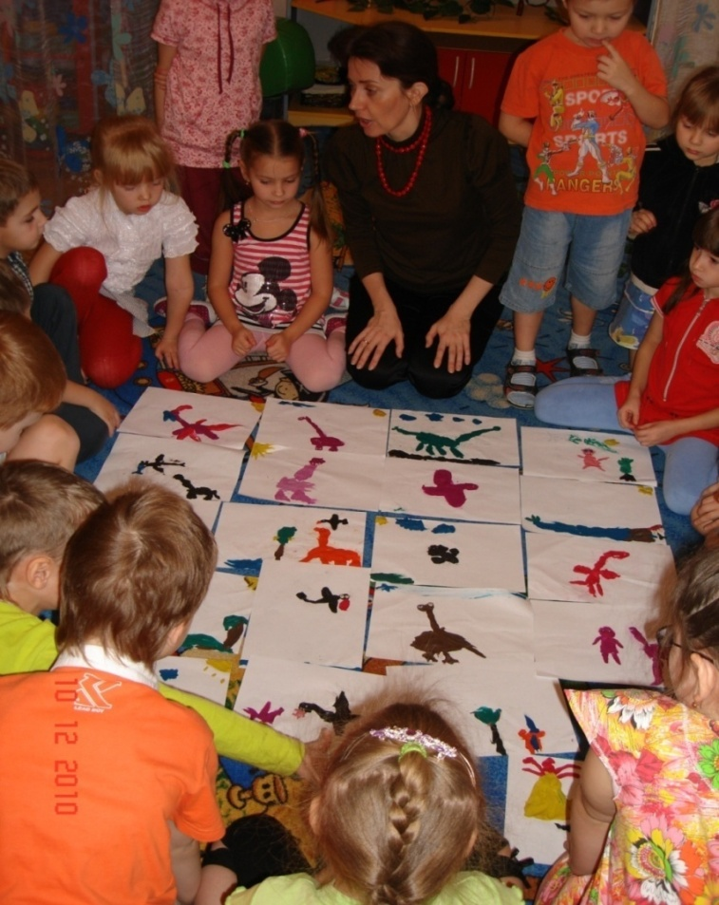
Автор: Кутырева Ольга Витальевна,
педагог-психолог первой квалификационной категории

Новосибирск 2013

Аннотация
Каким образом психолог ДОУ в рамках психологического сопровождения может обеспечить сохранность психологического здоровья ребенка? Только посредством создания условий для гармоничного психо-эмоционального и физического развития ребенка согласно его возрастным и личным потребностям и возможностям в ходе реализации образовательной программы. Средством достижения этой цели служит моя авторская профессиональная технология «Расту, творю, развиваюсь» по созданию условий для сохранения психологического здоровья участников целостного педагогического процесса ДОУ методами творческого самовыражения, которая состоит из двух блоков: психологическое сопровождение детей и психологическое сопровождение взрослых. Блок психологического сопровождения детей дополнен авторской программой социально-личностного развития детей 5-7 лет «Эволюция», специально разработанной по запросу педагогов к познавательному курсу «Познаю себя» и решающей в комплексе психолого-педагогические задачи.

Программа работы педагога-психолога с детьми 5-7 лет социально-личностной направленности «Эволюция»
Пояснительная записка
Возрастные особенности. Продолжается становление новообразований, появившихся в 5 лет. Развивается рефлексия. Ребенок понимает, осознает и способен сформулировать (а не только чувствует) отношение к себе окружающих. Сензитивный период для морального развития. Формируется произвольность психических процессов, следовательно, способность управлять своим поведением. Общение становится внеситуативно-познавательным. В 5 лет появляется игра с правилами. К 7 годам ребенок владеет всеми видами игровой деятельности. В самосознании формируется самооценка, образ «Я» разделяется на «я-реальное» и «я-потенциальное». В сознании возникает способность к внутреннему плану действий. Сверстники начинают выступать полноценными партнерами игр и общения за счет достаточного накопления личностного опыта, развития речи и наличия произвольности.
Актуальность. В связи с загруженностью детей в ходе их пребывания в ДОУ как в утренние, так и в вечерние часы (режимные моменты, дополнительное образование) и по просьбе педагогов мною был разработан цикл встреч для детей 5-7 лет, далее именуемый Программой, объединяющий социально-личностные, коммуникативные и познавательные цели и решающий соответствующие задачи в едином курсе.
Идея. Понимание себя и других через себя, толерантность и терпимость к личностным проявлениям других способствует сохранению собственного психологического благополучия ребенка и росту его статуса в среде сверстников. Программа предполагает расширение возможности социализации детей старшего и подготовительного возраста через отработку коммуникативных навыков и развитие коммуникативной компетентности, изучение внешнего и внутреннего пространства детьми через свою телесность, удовлетворение возрастной познавательной потребности. Программа основана на современной эволюционной теории (теории развития Вселенной, возникновения и развития жизни на Земле), теории психо-эмоционального развития человека в изложении современного психоанализа (теория линейности развития А.Фрейд, 1965) и объединяет биологические и психологические взгляды на эволюцию человека как вида.
Цель. Сохранить психологическое здоровье детей через гармоничное освоение внешнего и внутреннего пространства каждого ребенка в границах возрастных норм.
Задачи.
- Создать условия для саморазвития личностно- и социально-значимых качеств каждого ребенка.
- Создать условия для профилактики и коррекции эмоциональных нарушений у детей.
- Научить понимать свои чувства, выражать их социально приемлемым способом.
- Научить распознавать чувства других людей и уважительно к ним относиться (воспитывать толерантность);
- Способствовать формированию позитивной самооценки.
- Способствовать развитию творческого мышления и воображения.
- Способствовать формированию чувства принадлежности к группе, психоэмоциональной защищенности внутри нее, развивать навыки сотрудничества и коллективного взаимодействия.
- Развивать способность преодоления детского эгоцентризма и принятия во внимание точки зрения другого как один из механизмов социализации.
Планируемые результаты. К окончанию учебного года:
- Сохранено психологическое здоровье детей за счет удовлетворения потребности в развитии личностно- и социально-значимых качеств каждого ребенка в границах возрастных норм.
- Ребенок имеет представление об основных эмоциональных состояниях человека и их значениях.
- Ребенок узнает (дифференцирует) свои чувства и умеет выразить их любым социально приемлемым способом.
- Ребенок распознает (дифференцирует) чувства других людей и проявляет психологическую толерантность к ним (принимает их право на существование).
- Ребенок испытывает гордость за результаты своей деятельности, свои достижения, позитивно оценивает себя и свое ближайшее окружение.
- Ребенок способен подходить творчески к решению проблемных ситуаций, имеет развитое (соответственно возрасту) воображение.
- Ребенок считает себя членом группы, испытывает комфортное состояние при взаимодействии с другими детьми и окружающими взрослыми, умеет устанавливать контакты и взаимодействовать с ними.
Результат реальный: расширилась возможность социализации детей старшего и подготовительного возраста, в том числе адаптации к любым социальным условиям к моменту перехода на новый возрастной этап (переход в школу), отработаны коммуникативные навыки и развита коммуникативная компетентность, дети научились осваивать внешнее и внутреннее пространство через свою телесность, удовлетворять возрастную познавательную потребность; сохранено психологическое здоровье ребенка за счет развития его социально- и личностно-значимых качеств.

Срок реализации программы: декабрь – май.
Перечисленные задачи решаются через специально организованную совместную и самостоятельную деятельность детей в ходе встречи с психологом.
Работа строится с учетом психологической последовательности освоения пространства, закономерностей развития игровой и творческой деятельности, особенностей мышления и мировоззрения ребенка 5-7 лет и последовательности стадий группового процесса.
Встречи проходят в форме совместной и разделенной деятельности детей и психолога. Из методического обеспечения самым оптимальным является мультимодальный подход с преобладанием методов арт-терапии (как средства выражения и разрешения внутри- и межличностных конфликтов детей) в сочетании с другими формами экспрессивной терапии; познавательная беседа, дополненная использованием демонстрационного материала, рассматривается как способ расширения кругозора детей и общей информированности. Теоретическое обоснование выбора предлагаемых методов приведено в Приложении 1.
Встречи проводятся 1 раз в неделю по 30-40 минут. Каждая имеет следующую схему:
Разминка. Разогрев группы.
Познавательная часть. Тематическая информация с использованием наглядного материала.
Основная часть.
Совместная тематическая деятельность детей и психолога в группе.
Самостоятельная тематическая деятельность детей.
Завершение. Выставка работ, обмен мнениями в круге (шеринг). Фоторепортаж с занятий приведен в Приложении 2.
Реализация. Программа прошла апробацию в течение 2 учебных лет (с 2010 года) в цикле занятий «Познаю себя» (М.В.Корепанова, Е.В.Харлампова, 2005) в двух массовых группах (старшей и подготовительной) и трех логопедических (2 старших и 1 подготовительной, по договоренности с педагогами).
Содержание программы по разделам
Раздел 1.Эволюция.
  - Путешествие частички во Вселенной
  - Рождение планеты
  - Океан: зарождение жизни
  - Домики в океане
  - Великий переход: земноводные
  - Мир рептилий: древние ящеры
  - Мир рептилий: динозавры
  - Современники и потомки динозавров. Жизнь без ног: змеи
  - Современники и потомки динозавров. Чудесные превращения: насекомые
  - Современники и потомки динозавров. Птицы: крылья, ноги и хвосты
  - Мир после динозавров. Древние млекопитающие, или звери
  - Современные млекопитающие, или звери
  - Высшие млекопитающие. Человек
  - Искусство человека
  - Человек и животные. Одомашнивание животных
  - Изобретения человека. Речь, письмо, счет
Раздел 2. Коротко о главном
2.1. Мама
2.2. Я
2.3. Я и другие
2.4. Внимание
2.5. Пространство и границы
2.6. Толерантность
2.7. Изобретательность (креативность)
Срок реализации: декабрь – май.
Диагностика эмоционального состояния проводится по продуктам деятельности в ходе реализации программы.

Литература
- Борщенко И.А. Система «Умный позвоночник». М., ЭКСМО, 2010, 256с.
- Давай познакомимся! Тренинговое развитие и коррекция эмоционального мира дошкольников 4-6 лет. Пособие для практических работников детских садов. Автор-сост. И.А.Пазухина. СПб, Детство-Пресс, 2008, 272с.
- Завьялов В.Ю. Музыкальная релаксационная терапия: практическое руководство. Н., 1995.
- Корепанова М.В., Харлампова Е.В. Диагностика развития и воспитания дошкольников в образовательной системе «Школа-2100», М., Баласс, 2005, 144с.
- Методические разработки кафедры ТДТ (для студентов специализации). М., ИППиП, 2010.
- Музыкальное сопровождение: CD музыка для детей, музыка для отдыха и релаксации.
- Осорина М.В. Секретный мир детей в пространстве мира взрослых. СПб, Питер, 2010, 368с.
- Панков О.П. Радуга Прозрения. М., Метафора, 2010, 240с.
- Плешаков А.А. Мир вокруг нас. 1 класс. Методическое пособие. М., Просвещение, 2006.
- Удивительная планета Земля. Иллюстрированный атлас эволюции. Пер. с франц. Париж, Издательский Дом Ридерз Дайджест, 2003, 320с.
- Яблоков А.В., Юсуфов А.Г. Эволюционное учение. М.: Высшая школа, 2006. - 310 с.

Тематический план
№  п\п | Тема | К-во встреч | Цели и задачи | Наименование форм работы, упражнений
Раздел 1. Эволюция
1 | Путешествие частички во Вселенной | 1 | Освоение внешнего пространства.  Рост личности.  Осознание понятий часть и целое, «Я» и «Мы». | Теория (Т).Рождение Вселенной.  Игра «Исследователь: прикоснись к…».  Визуализация, лепка «Частица, планета».  Дыхательные, танце-двигательные упр-я.  Обсуждение
2 | Рождение планеты | 1 | Осознание понятий часть и целое, «Я» и «Мы».  Отработка коммуникативного взаимодействия. | Т.Возникновение неорганического мира на примере рождения Земли.  Визуализация.  Игра «Привет, ручки».  Игра-перфоманс «Как образовалась планета из частиц».  Танец планеты.  Рисунок. Хоровод:  дыхательные упражнения.  Обсуждение. Релаксация
3 | Океан. Зарождение жизни | 1 | Отработка примитивных способов передвижения (периферия-центр, голова-хвост).  Отработка коммуникативного взаимодействия. | Т.Возникновение органического мира.  Дыхательные упражнения.  Медитация.  Отработка эволюционных способов движения (на примере морской звезды, червяка, рыбы).  Релаксация
4 | Домики в океане | 1 | Осознание роли внешнего скелета. Развитие звуковой и зрительной чувствительности. | Т.Появление внешнего скелета. Значение.  Игра «Домики». Цветотерапия.  Работа с голосом «Звуки Океана».  Лепка. Обсуждение.  Релаксация
5 | Великий переход: земноводные | 1 | Отработка ползания разными типами движения (гомоцентрическое, гомолатеральное, контрлатеральное). | Т.Внешний скелет. Переход на сушу. Превращения плавников.  Игра «Привет, ручки».  Отработка эволюционных способов движения (на примере амфибий и рептилий).  Рисование пластилином. Обсуждение. Релаксация
6 | Мир рептилий: древние ящеры | 1 | Снятие эмоциональных и телесных зажимов.  Отработка эмоций, отреагирование агрессии.  Отработка коммуникативного взаимодействия. | Т.Многообразие древних ящеров (плавающие, ползающие, летающие).  Игра «Тело, ноги, крылья». Песня «Самая первая песня».  Игра «Злой ящер, добрый ящер».  Рисование по кругу. Обсуждение.  Релаксация
7 | Мир рептилий: динозавры | 1 | Актуализация родственных чувств. Диагностика и проработка семейных отношений. | Т.Разнообразие. Жизнь и вымирание.  Сказка про динозавров. Перфоманс «Из жизни динозавров».  Рисунок «Семья динозавров». Релаксация
8 | Современники и потомки динозавров.  Жизнь без ног: змеи | 1 | Отработка страхов. Снятие эмоциональных и телесных зажимов и блоков.  Отработка коммуникативного взаимодействия. | Т.Мифы и реальность о змеях. Способ передвижения без ног.  Сказка «Есть ли ноги у змеи?». Игра «Путаница». Движение без помощи конечностей. Обсуждение. Лепка. Релаксация
9 | Современники и потомки динозавров.  Чудесные превращения: насекомые | 1 | Снятие эмоциональных и телесных зажимов и блоков. Развитие воображения. | Т.Метаморфозы живой природы на примере бабочки. Особенности насекомых как класса.  Сказка «Как стать бабочкой».  Игра «Прикосновение бабочки». Танец. Кляксография/ Бабочка из обрывного листа бумаги.  Релаксация
10 | Современники и потомки динозавров. Птицы:  крылья, ноги и хвосты | 1 | Снятие эмоциональных и телесных зажимов и блоков. Развитие воображения.  Выявление сходства и отличий, развитие основ логического мышления. | Т.История птиц. Разнообразие, различия и сходство. Уникальность пера.  Сказка «Крылья, ноги и хвосты». Игра «Передай перышко». Перфоманс «Появление птенца из яйца». Оригами «Голубь»/ Игра «Шалтай-Болтай».  Релаксация
11 | Мир после динозавров.  Древние млекопитающие, или звери | 1 | Развитие основ логического мышления через выявление сходства и отличий.  Отработка агрессии.  Развитие невербального способа общения, чувствительности. | Т.Гиганты и карлики. Родовые превращения на примере лошади и слона. Обратно в океан (млекопитающие). Особенности класса (общее).  Сказка «Почему у слона нос длинный». Игра «Рычи, тигр». Игра-перфоманс «Угадай зверя по движению». Поделка из мятой бумаги. Рассказ. Обсуждение.  Релаксация
12 | Современные млекопитающие, или звери | 1 | Отработка полярностей. Развитие эмпатии и сензитивности.  Отработка страхов и агрессии. | Т. Особенности класса (общее). Многообразие (различия) по типу питания, среде обитания, размеру.  Игра «Зеркало (обезьянки)». Перфоманс «Полярности: слоны и бабочки, улитки и лошадки…». Рисунок «Несуществующее животное». Релаксация
13 | Высшие млекопитающие. Человек | 1 | Развитие воображения, невербального общения | Т. История развития вида от древности до современности. Игра-перфоманс «Угадай и покажи, что делает древний человек».  Изготовление маски. Танец масок. Релаксация
14 | Искусство человека | 1 | Развитие воображения, невербального общения.  Отработка коммуникативного взаимодействия. | Как творили древние. Изделия и произведения.  Игра-перфоманс «Древний мастер: где мы были, мы не скажем». Рисунок процарапыванием на пластилиновой пластине. Релаксация
15 | Человек и животные. Одомашнивание животных | 1 | Развитие основ логического мышления через причинно-следственные связи.  Развитие воображения.  Отработка коммуникативного взаимодействия. | Т.История одомашнивания. Формы дикие и домашние: сходство и отличия. Причина.  Сказка-перфоманс «Про кошку, которая гуляла сама по себе (Киплинг).  Сочинение сказки по кругу «Как животные стали жить с человеком». Релаксация
16 | Изобретения человека.  Речь, письмо, счет | 1 | Отработка навыков коммуникативного взаимодействия.  Развитие воображения.  Развитие внимания, краткосрочной памяти, произвольности поведения. | Т.Появление речи: «Миф о вавилонском столпотворении». Значение речи. Появление счета и письма. Разнообразие знаковых систем.  Пиктограммы. Рисование «Придумай свою букву». Игра «Пойми меня». Релаксация
Раздел 2. Коротко о главном
1 | Мама | 1 | Осознание психологической связи с матерью, другими членами семьи. Актуализация позитивного эмоционального настроя | Сказка «Мама для мамонтенка».  Игра «Поймай и передай доброе слово».  Рисование. Портрет мамы
2 | Я | 1 | Осознание образа собственного «Я». Понимание возможной разницы между самовосприятием и восприятием меня другими (критичность) | Сказка «Крошка Енот».  Игра «Как тебя зовут» с повтором хором.  Рисование. Автопортрет «Я-реальный» и «я-идеальный»
3 | Я и другие | 1 | Снижение эгоцентрической установки. Понимание и принятие сходства и отличий между мною и другими. Коммуникативные взаимодействия (вербальные и невербальные) | Игра «Дракон ловит свой хвост».  Игра «У кого есть… (сходство)».  Совместное рисование «Детский сад»
4 | Внимание | 1 | Тренировка внимания, развитие произвольности, невербальных способов общения | Игра «Что изменилось».  Игра «Холодно-тепло-горячо» на поиск.  Рисование. Пиктограммы
5 | Пространство и границы | 1 | Осознание понятий «мое» и «чужое».  Определение комфортных личных границ. Невербальное коммуникативное взаимодействие | Игра «Домики» (веревка, с уменьшением количества).  Рисование в парах
6 | Толерантность | 1 | Развитие произвольности поведения, принятие чужих условий и вторжения в свое творческое пространство, развитие способности адаптироваться творчески | Игра «Фанты».  Игра «Дорисуй» с передачей рисунка по кругу
7 | Изобретательность (креативность) | 1 | Развитие воображения, креативности (нестандартного мышления). Самореализация | Самопрезентация с именем необычным образом.  Дорисуй фигуру

